SOLICITO: matrícula para curso de ingles

# MG. ELSA AQUINO CASTRO

**DIRECTORA GENERAL DEL I.E.S.T.P.``MARCO``**

Yo, Carmen Rosa Huaman Cardenas con DNI60666019, domicilio en Jr bolivar s/n Huertas- Jauja - Junín, CORREO ELECTRONICO: [carmencardenashuaman87@gmail.com](mailto:carmencardenashuaman87@gmail.com) CELULAR: 98309622

Ante usted respetuosamente me presento y expongo.

Que estando estudiando el VI semestre de la carrera profesional de Enfermería Técnica, y deseando realizar el curso de inglés, solicito ordene a quien corresponda la aceptación de mi matrícula para el curso de inglés, para lo cual adjunto los requisitos correspondientes.

# POR LO TANTO:

Suplico a usted señora Directora acceder a mi solicitud por ser de justicia

# ANEXO:

* Recibo de pago N.º 000708

Marco, 30de Octubre 2024

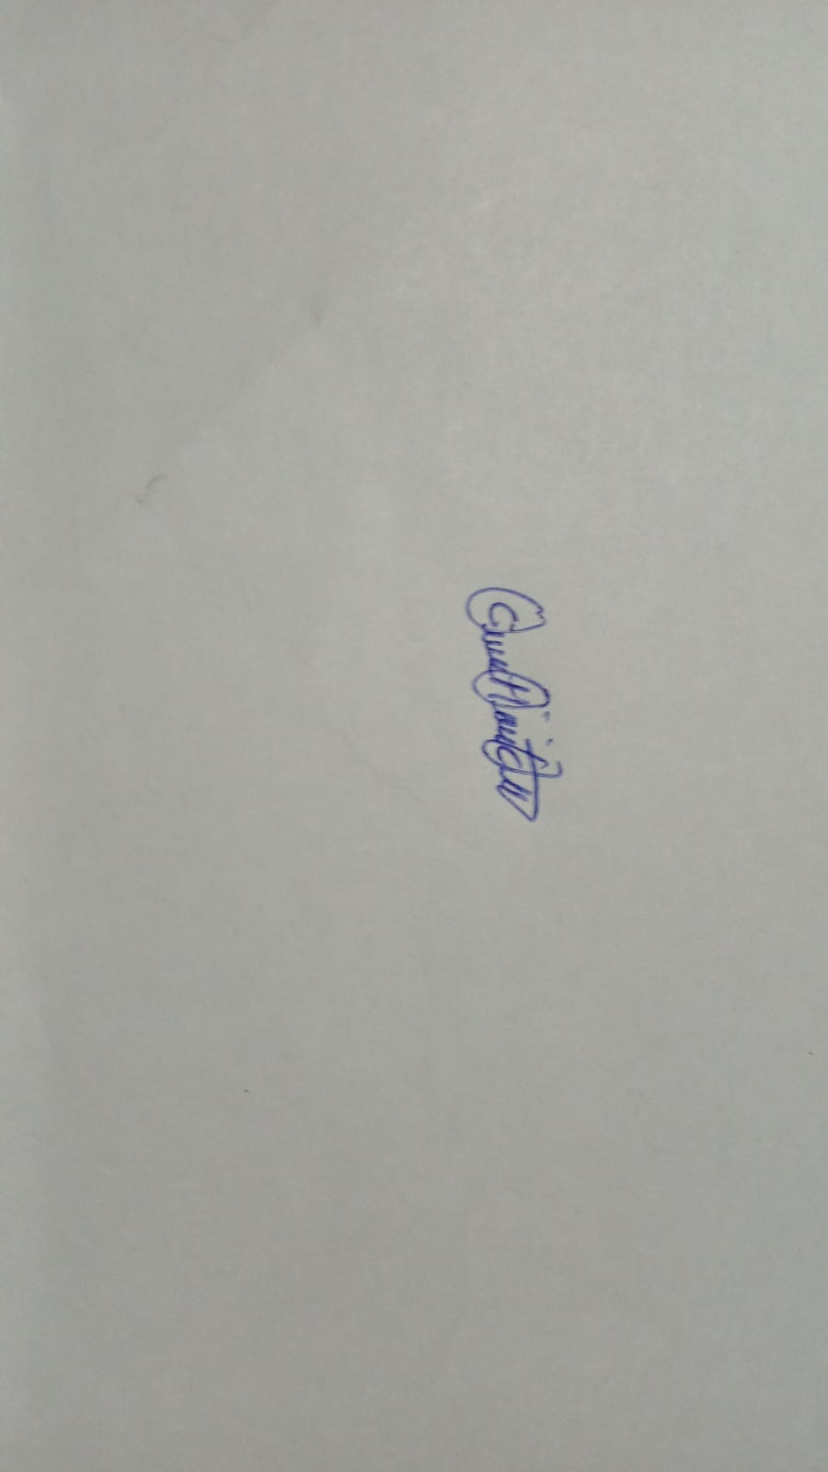

Carmen Rosa Huaman Cardenas

DNI N. º 60666019

